# Bài 2: Siêu âm và cộng hưởng từ

**Giải Chuyên đề Vật lí 12 Bài 2: Siêu âm và cộng hưởng từ**  
**Mở đầu trang 37 Chuyên đề Vật Lí 12**: Kĩ thuật siêu âm để thu được hình ảnh về các bộ phận cơ thể là một trong những kĩ thuật được dùng rộng rãi trong y học. Nó là một phương tiện chẩn đoán nhanh chóng, an toàn, không gây đau, không gây hại cho người và có chi phí thấp trong các chẩn đoán bằng hình ảnh. Do đó, siêu âm gần như là phương tiện chẩn đoán được bác sĩ nghĩ đến đầu tiên. Siêu âm giúp tạo ra hình ảnh thể hiện cấu trúc bên trong cơ thể như thế nào?  
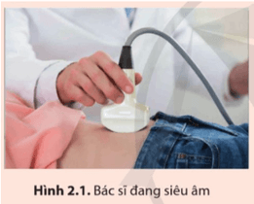  
**Lời giải:**  
Siêu âm giúp tạo ra hình ảnh thể hiện cấu trúc bên trong cơ thể như chi tiết về các cơ quan nội tạng, hình ảnh phát triển thai nhi, ứng dụng trong những lĩnh vực như ý tế ở khoa sản, nhi, tim mạch, tiêu hoá, tiết niệu,…  
**I. Siêu âm**  
**Câu hỏi 1 trang 37 Chuyên đề Vật Lí 12**: Trình bày một ví dụ tạo ra âm thanh.  
**Lời giải:**  
Ví dụ tạo ra âm thanh: hát, vỗ tay vào nhau, …  
**Câu hỏi 2 trang 39 Chuyên đề Vật Lí 12**: Ở Hình 2.5, tốc độ truyền của sóng siêu âm trong môi trường 1 và môi trường 2 bằng nhau hay khác nhau?  
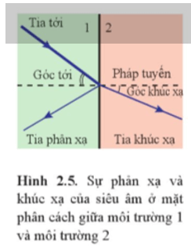  
**Lời giải:**  
Tốc độ truyền âm trong hai môi trường khác nhau vì vận tốc truyền âm trong các môi trường khác nhau còn phụ thuộc vào bản chất môi trường đó.  
**Luyện tập 1 trang 39 Chuyên đề Vật Lí 12**: Tốc độ truyền sóng siêu âm trong thạch anh là 5 700 m/s.  
a) Tính bước sóng của sóng siêu âm có tần số 2,1 MHz trong thạch anh.  
b) Nếu thạch anh được sử dụng trong đầu dò siêu âm thì độ dày của nó phải bằng một nửa bước sóng. Tính độ dày của thạch anh.  
**Lời giải:**  
a) λ=vf=57002,1.106=2,7.10−3mλ=(v)/(f)=(5700)/(2,1.10^(6))=2,7.10^(−3)m  
b) Độ dày của thạch anh d=λ2=1,35.10−3md=(λ)/(2)=1,35.10^(−3)m  
**Câu hỏi 3 trang 40 Chuyên đề Vật Lí 12**: Vì sao khi trở lại đầu dò, sóng siêu âm lại làm cho đầu dò tạo ra được tín hiệu điện?  
**Lời giải:**  
Khi trở lại đầu dò, sóng siêu âm lại làm cho đầu dò tạo ra được tín hiệu điện vì: trong đầu dò có những tinh thể áp điện dùng để tạo và thu sóng siêu âm trong dải tần số MHz. Khi máy siêu âm hoạt động thì đầu dò phát các xung sóng siêu âm truyền vào cơ thể. Trên đường đi vào cơ thể, sóng siêu âm sẽ phản xạ một phần tại ranh giới giữa các loại mô khác nhau và trở lại đầu dò. Khi những sóng phản xạ này trở lại đầu dò, chúng sẽ làm cho đầu dò tạo ra các tín hiệu điện truyền vào máy tính.  
**Câu hỏi 4 trang 40 Chuyên đề Vật Lí 12**: Vì sao điện áp lại giảm dần ở các xung trong Hình 2.7?  
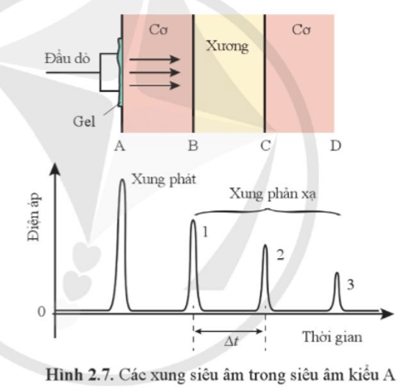  
**Lời giải:**  
Các điện áp lại giảm dần ở các xung trong Hình 2.7 là vì các xung được phản xạ ở các ranh giới khác nhau, sự phản xạ này phụ thuộc vào môi trường thứ hai. Như xung 1 thì từ cơ sang xương, xương cứng hơn rất nhiều nên nó sẽ phản xạ nhiều hơn. Tương tự với xung 2, từ xương sang cơ thì cơ mềm hơn nên sẽ phản xạ ít hơn. Xung 3 thì từ cơ sang không khí nên phản xạ ít nhất.  
**Luyện tập 2 trang 41 Chuyên đề Vật Lí 12**: Ở Hình 2.7, khoảng thời gian giữa xung 1 và xung 2 là 12 µs. Lấy tốc độ sóng siêu âm trong xương là 4,0.103 m/s. Xác định độ dày của xương  
**Lời giải:**  
d=v.Δt2=4.103.12.10−62=0,024md=(v.Δt)/(2)=(4.10^(3).12.10^(−6))/(2)=0,024m  
**Câu hỏi 5 trang 41 Chuyên đề Vật Lí 12**: Nêu sự giống nhau và khác nhau cơ bản giữa siêu âm kiểu A và siêu âm kiểu B.  
**Lời giải:**  
Giống nhau: Sử dụng đầu dò dể phát và thu sóng âm, sử dụng máy tính để xử lí dữ liệu và tạo ra hình ảnh.  
Khác nhau:   
- Siêu âm A: hình ảnh siêu âm A là các xung nhọn.  
- Siêu âm B: hình ảnh siêu âm B là tập hợp các chấm trên màn hình.  
**II. Ứng dụng của siêu âm**  
**Tìm hiểu thêm trang 42 Chuyên đề Vật Lí 12**: Tìm hiểu và mô tả sơ lược cách dùng siêu âm để lấy cao răng.  
**Lời giải:**  
Thực hiện lấy cao răng bằng máy siêu âm: Bác sĩ tiến hành thao tác cạo vôi răng bằng máy siêu âm bằng cách đưa đầu Insert vào răng. Sự kết hợp của đầu rung siêu nhỏ cùng mức sóng siêu âm từ máy phát ra sẽ tác động lên toàn bộ bề mặt răng có mảng bám, làm cao răng bong tróc ra nhanh chóng, kể cả mảng bám nằm sâu trong kẽ răng;  
**Luyện tập 3 trang 42 Chuyên đề Vật Lí 12**: Tìm tài liệu như tranh ảnh, báo cáo,… và dựa vào các tài liệu đó thảo luận với bạn để đánh giá vai trò của siêu âm trong khoa học và đời sống.  
**Lời giải:**  
- Siêu âm có thể được dùng dể phát hiện các khuyết tật trong một vật đúc, trong một kết cấu bê tông, phát hiện các tổ mối trong đê,…  
- Siêu âm giúp gia công những vật dược làm bằng vật liệu cứng, giòn với hình dạng phức tạp và đòi hỏi độ chính xác cao. Ví dụ, mũi khoan siêu âm có thể khoan những vật liệu cứng và giòn theo những hình dạng bất kì với độ chính xác cao.  
- Sấy khô bằng siêu âm dược lựa chọn để thay thế cho sấy nóng những vật không thể sấy khô bằng nhiệt vi nhiệt độ cao sẽ làm thay đổi các tính chất của chúng.  
- Siêu âm cũng được dùng để tiệt trùng làm kéo dài thêm thời gian bảo quản thực phẩm.  
- Người ta dùng máy siêu âm để phát hiện các tàu ngầm, vật trôi dạt, các đàn cá, thăm dò và lập bản đồ sâu của đáy biển.  
- Dùng siêu âm trong y học như làm phá vỡ các viên sỏi trong thận, các cục máu đông mà không phải phẫu thuật,…  
**III. Chụp cộng hưởng từ**  
**Câu hỏi 6 trang 45 Chuyên đề Vật Lí 12**: Vì sao trong phòng máy MRI không được để các vật bằng sắt, thép có thể di chuyển dễ dàng?  
**Lời giải:**  
Trong phòng máy MRI không được để các vật bằng sắt, thép có thể di chuyển dễ dàng vì máy MRI tạo ra một từ trường rất mạnh, mà lực mạnh như này nó có thể hút các vật bằng sắt, thép…. Chính vì vậy có thể gây nguy hiểm nghiêm trọng khi vật kim loại bị hút vào. Vật có thể bị bắn ra với tốc độ cao, gây tổn thương cho bệnh nhân, nhân viên y tế. Gây hỏng máy móc, gây nhiễu hình ảnh làm giảm chất lượng chẩn đoán.  
**Câu hỏi 7 trang 46 Chuyên đề Vật Lí 12**: Vì sao phòng máy MRI phải được che chắn tránh ảnh hưởng của sóng vô tuyến bên ngoài?  
**Lời giải:**  
Phóng máy MRI phải được che chắn tránh ảnh hưởng của sóng vô tuyến bên ngoài vì: Sóng vô tuyến bên ngoài có thể xâm nhập vào phòng máy MRI và gây nhiễu tín hiệu thu được từ cơ thể bệnh nhân, dẫn đến hình ảnh kém chất lượng, không sắc nét, gây ảnh hưởng đến chẩn đoán bác sĩ.  
**Vận dụng trang 46 Chuyên đề Vật Lí 12**: Tìm thông tin, thảo luận với bạn và so sánh những kĩ thuật chẩn đoán hình ảnh đã học theo các nội dung sau:  
- Cơ sở vật lí.  
- Tính an toàn với người bệnh mỗi lần thực hiện.  
**Lời giải:**  
  
  
  
  
**Kĩ thuật chẩn đoán hình ảnh**  
  
  
**Cơ sở vật lí**  
  
  
**Tính an toàn**  
  
  
  
  
X- quang  
  
  
Tia X  
  
  
Khá là an toàn, nhưng tiếp xúc nhiều,thường xuyên gây nguy hiểm  
  
  
  
  
Siêu âm  
  
  
Sóng âm  
  
  
An toàn cho tất cả mọi người, đặc biệt là phụ nữ mang thai và trẻ em  
  
  
  
  
Chụp CT  
  
  
Tia X  
  
  
Độ an toàn kém hơn X-quang  
  
  
  
  
Chụp cộng hưởng từ (MRI)  
  
  
Dựa trên hiện tượng cộng hưởng từ hạt nhân  
  
  
An toàn, không có tác dụng phụ